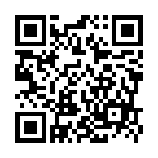

ABTEC2026「ホームページへのバナー掲載」 申込書【D】
FAX：03-3368-0902 e-mail: staff@jsat.or.jp
【登録用フォームURL】 https://forms.gle/kwtGACFeXEzDbfg88
6. 「ホームページ バナー掲載」
バナー掲載希望  （〇印をつけて下さい） | 掲載位置 ページ内上位10件以内 | 左記以外
バナー掲載希望  （〇印をつけて下さい） | 10万円（税抜90.909円+税9.091円） | 5万円（税抜45,455円+税4,545円）
「上位10件以内」を希望される場合，先着順での受付となります． | ご希望に沿えない場合，上記以外（5万円）で登録することを希望しますか？  希望する バナー掲載を取り下げる  （○印をつけて下さい）
講演会聴講者としての参加希望 | 参加希望する 参加希望しない  （○印をつけて下さい）  参加希望の場合，参加予定者氏名： ．
備考 | 掲載は申込順となります。あらかじめご了承ください。  掲載バナーサイズ： W200×H100 pixel  画像フォーマット： ｊｐｇ，png，GIF(動画 GIF 掲載可)  ファイルサイズ： 1MB 以下  2名以降の参加者については，講演会への参加申込(有料)をお願いいたします．

申込企業（団体）名 | （ご担当者） 部署  氏名
住 所 | 〒  TEL FAX  E-mail

